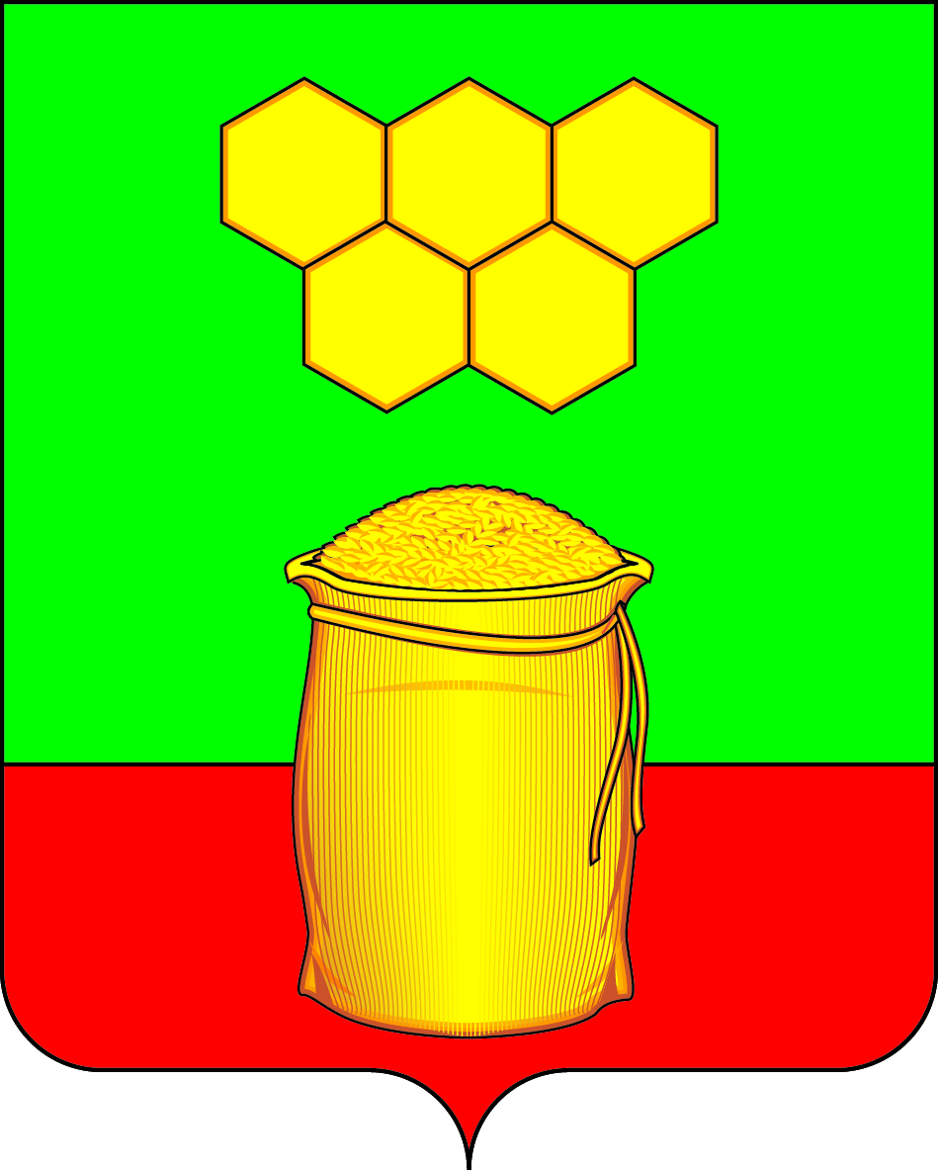
СОВЕТ НАРОДНЫХ ДЕПУТАТОВ
МЁДОВСКОГО СЕЛЬСКОГО ПОСЕЛЕНИЯ
БОГУЧАРСКОГО МУНИЦИПАЛЬНОГО РАЙОНА
ВОРОНЕЖСКОЙ ОБЛАСТИ
РЕШЕНИЕ

от «21» апреля 2023 г. №183
п. Дубрава

О внесении изменений в решение Совета народных депутатов Мёдовского сельского поселения от 21.04.2016 № 56 «Об утверждении Положения о порядке размещения сведений о доходах, расходах, об имуществе и обязательствах имущественного характера лиц, замещающих муниципальные должности в Мёдовском сельском поселении Богучарского муниципального района Воронежской области, и членов их семей на официальном сайте Мёдовского сельского поселения и предоставления этих сведений средствам массовой информации для опубликования»

В соответствии с Федеральным законом от 25.12.2008 N 273-ФЗ «О противодействии коррупции», Федеральным законом от 03.10.2003 № 131- ФЗ «Об общих принципах организации местного самоуправления в Российской Федерации», рассмотрев протест прокуратуры от 30.03.20023 № 2-1-2022, Уставом Мёдовского сельского поселения Богучарского муниципального района Воронежской области Совет народных депутатов Мёдовского сельского поселения р е ш и л:
1. Внести в решение Совета народных депутатов Мёдовского сельского поселения Богучарского муниципального района Воронежской области от 21.04.2016 № 56 «Об утверждении Положения о порядке размещения сведений о доходах, расходах, об имуществе и обязательствах имущественного характера лиц, замещающих муниципальные должности в Мёдовском сельском поселении Богучарского муниципального района Воронежской области, и членов их семей на официальном сайте Мёдовского сельского поселения и предоставления этих сведений средствам массовой информации для опубликования» следующие изменения:

1.1. Приложение к решению «Положение о порядке размещения сведений о доходах, расходах, об имуществе и обязательствах имущественного характера лиц, замещающих муниципальные должности в Мёдовском сельском поселении Богучарского муниципального района Воронежской области и членов их семей на официальном сайте Мёдовского сельского поселения и предоставления этих сведений средствам массовой информации для опубликования» дополнить пунктом 1.1. следующего содержания:
«1.1. Действия настоящего порядка не распространяется на лиц, замещающих муниципальные должности депутатов Совета народных депутатов Мёдовского сельского поселения Богучарского муниципального района Воронежской области, осуществляющих свои полномочия на непостоянной основе.».
1.2. Приложение к решению «Положение о порядке размещения сведений о доходах, расходах, об имуществе и обязательствах имущественного характера лиц, замещающих муниципальные должности в Мёдовском сельском поселении Богучарского муниципального района Воронежской области и членов их семей на официальном сайте Мёдовского сельского поселения и предоставления этих сведений средствам массовой информации для опубликования» дополнить пунктом 2.1. следующего содержания:
«2.1. Обобщенная информация об исполнении (ненадлежащем исполнении) лицами, замещающими муниципальные должности депутата представительного органа муниципального образования, обязанности представить сведения о доходах, расходах, об имуществе и обязательствах имущественного характера размещается на официальных сайтах органов местного самоуправления (при условии отсутствия в такой информации персональных данных, позволяющих идентифицировать соответствующее лицо, и данных, позволяющих индивидуализировать имущество, принадлежащее соответствующему лицу) в порядке, установленном законом субъекта Российской Федерации. К лицам, замещающим муниципальные должности депутата представительного органа муниципального образования, правила части 4.3 статьи 12.1 Федерального закона от 25.12.2008 N 273-ФЗ "О противодействии коррупции" не применяются.».
2. Контроль за исполнением настоящего решения возложить на постоянную комиссию Совета народных депутатов Мёдовского сельского поселения по бюджету, налогам, финансам и предпринимательству депутатской этике, торговле, общественному питанию, законности и правопорядку Гончарова С.Н. и главу Мёдовского сельского поселения Чупракова С.В.

Глава Мёдовского сельского поселения С.В.Чупраков

